附件1
中国人民银行政府信息公开申请表

申  请  人  信  息 | 公 民 | 姓 名 |  | 何义军 | 工作单位 |  |  | 无业
申  请  人  信  息 | 公 民 | 证件名称 |  | 身份证 | 证件号码 |  |  | 431126198402221233
申  请  人  信  息 | 公 民 | 联系电话 |  | 19250199051 | 邮政编码 |  |  | 4525601
申  请  人  信  息 | 公 民 | 传 真 |  |  | 电子邮箱 |  |  | abaelhe@icloud.com
申  请  人  信  息 | 公 民 | 联系地址 |  | 湖南省永州市宁远县水市镇下立洞村6组
申  请  人  信  息 | 法人/其他组织 | 名 称 |  |  |  |  | 法定代表人/主要负责人
申  请  人  信  息 | 法人/其他组织 | 联系人姓名 |  |  |  |  | 联系人电话
申  请  人  信  息 | 法人/其他组织 | 传 真 |  |  |  |  | 电子邮箱
申  请  人  信  息 | 法人/其他组织 | 联系地址
申  请  人  信  息 | 法人/其他组织 | 组织机构代码
所所需政府信息情况 | 所需政府信息的内容描述 |  | 中国人民银行 的 营业执照(在"国家企业信用网"查不到)。
所所需政府信息情况 | 所需政府信息的用途 |  | 对 中国人民银行 发起行政诉讼。
所所需政府信息情况 | 获取的方式（可选）  ☑ 邮寄  ☑ 电子邮件  □ 传真  □ 自行领取 |  |  |  |  |   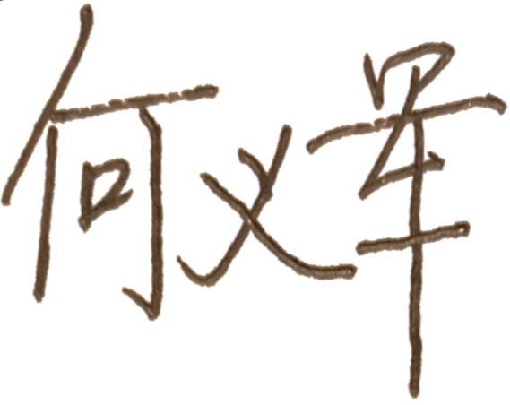  申请人签名或盖章：  2025年09月02日

注：本表所指的政府信息为人民银行履职过程中制作或者获取的，以一定的形式记录、保存的信息。本申请表不接受业务咨询、信访、投诉、举报等。

